STRES – wróg czy przyjaciel???
Stres, najczęściej uważany jest za negatywny element naszego życia, w rzeczywistości może być bodźcem do działania.
Stres zaliczany jest do czynników zaburzających równowagę psychofizyczną. Stres można jednak kontrolować, niwelować, a wreszcie walczyć z nim na wiele różnych sposobów.
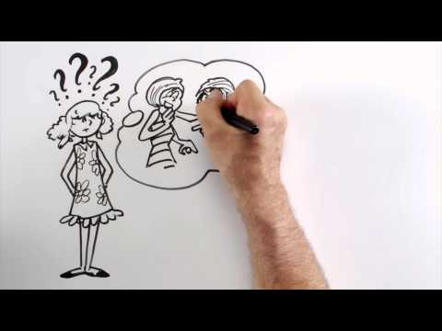
działania | Co wpływa na stres
zadania | stała koncentracja, monotonia, wysiłek fizyczny, precyzja, zmienność zadań itp.
organizacja pracy | pośpiech, tempo, godziny pracy, nieuporządkowany system itp.
współdziałanie | rywalizacja, izolacja, konflikty zewnętrzne itp.

INFORMACJE OPRACOWANE ZOSTALY W OPARCIU O:
Wykorzystanie artykułu ze strony asystent BHP
ORE Film, który powstał w ramach projektu „EDUKACJA DLA PRACY" realizowanego w ramach Programu Operacyjnego Kapitał Ludzki,

